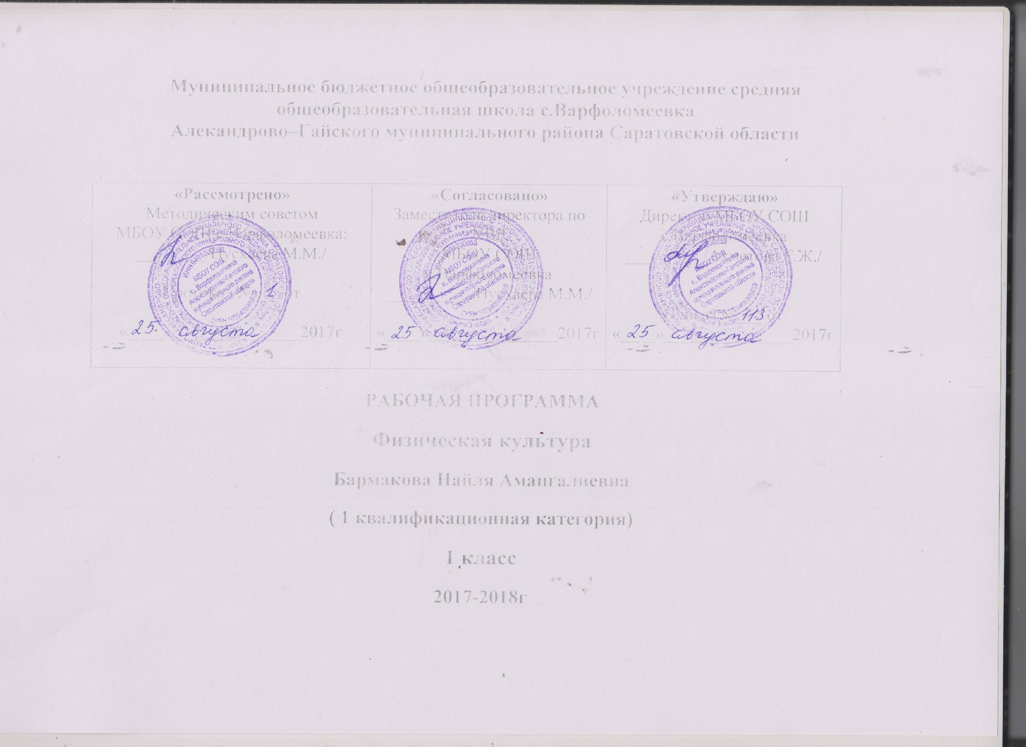
Планируемые результаты освоения учебного предмета
Рабочая программа по физической культуре разработана на основе примерной программы по физической культуре федерального государственного образовательного стандарта общего начального образования и скорректирована по материалам программы «Физическая культура» Т.В Петровой, «Вента-Граф», Москва 2012год .
Данная программа составлена с учётом 3-х часового обучения физической культуре.
В соответствии с федеральным базисным учебным планом и примерными программами начального общего образования, согласно учебному плану МБОУ СОШ с.Варфоломеевка предмет «Физическая культура» изучается в 1 классе 3ч(99 ч. в год).
Личностные результаты освоения содержания образования в области физической культуры:
- формирование основ российской гражданской идентичности, чувства гордости за свою Родину, российский народ и историю России, осознание своей этнической и национальной принадлежности; формирование ценностей многонационального российского общества; становление гуманистических и демократических ценностных ориентаций;
- формирование целостного, социально ориентированного взгляда на мир в его органичном единстве и разнообразии природы, народов, культур и религий;
- формирование уважительного отношения к иному мнению, истории и культуре других народов;
- овладение начальными навыками адаптации в динамично изменяющемся и развивающемся мире;
- принятие и освоение социальной роли обучающегося, развитие мотивов учебной деятельности и формирование личностного смысла учения;
- развитие самостоятельности и личной ответственности за свои поступки, в том числе в информационной деятельности, на основе представлений о нравственных нормах, социальной справедливости и свободе;
- формирование эстетических потребностей, ценностей и чувств;
- развитие этических чувств, доброжелательности и эмоционально-нравственной отзывчивости, понимания и сопереживания чувствам других людей;
- развитие навыков сотрудничества со взрослыми и сверстниками в разных социальных ситуациях, умения не создавать конфликтов и находить выходы из спорных ситуаций;
- формирование установки на безопасный, здоровый образ жизни, наличие мотивации к творческому труду, работе на результат, бережному отношению к материальным и духовным ценностям.
Метапредметные результаты освоения содержания образования в области физической культуры:
  - овладение способностью принимать и (охранять цели и задачи учебной деятельности, поиска средств её осуществления;
- освоение способов решения проблем творческого и поискового характера;
- формирование умения планировать, контролировать и оценивать учебные действия в соответствии с поставленной задачей и условиями её реализации; определять наиболее эффективные способы достижения результата;
- формирование умения понимать причины успеха/неуспеха учебной деятельности и способности конструктивно действовать даже в ситуациях неуспеха;
- освоение начальных форм познавательной и личностной рефлексии;
- использование знаково-символических средств представления информации для создания моделей изучаемых объектов и процессов, схем решения учебных и практических задач;
- активное использование речевых средств и средств информационных и коммуникационных технологий для решения коммуникативных и познавательных задач;
- использование различных способов поиска (в справочных источниках и открытом учебном информационном пространстве сети Интернет), сбора, обработки, анализа, организации, передачи и интерпретации информации в соответствии с коммуникативными и познавательными задачами и технологиями учебного предмета; в том числе умение вводить текст с помощью клавиатуры, фиксировать (записывать) в цифровой форме измеряемые величины и анализировать изображения, звуки, готовить своё выступление и выступать с аудио-, видео - и графическим сопровождением; соблюдать нормы информационной избирательности, этики и этикета;
- овладение навыками смыслового чтения текстов различных стилей и жанров в соответствии с целями и задачами; осознанно строить речевое высказывание в соответствии с задачами коммуникации и составлять тексты в устной и письменной формах;
- овладение логическими действиями сравнения, анализа, синтеза, обобщения, классификации по родовидовым признакам, установления аналогий и причинно-следственных связей, построения рассуждений, отнесения к известным понятиям;
- готовность слушать собеседника и вести диалог; готовность признавать возможность существования различных точек зрения и права каждого иметь свою; излагать своё мнение и аргументировать свою точку зрения и оценку событий;
- определение общей цели и путей её достижения; умение договариваться о распределении функций и ролей в совместной деятельности; осуществлять взаимный контроль в совместной деятельности, адекватно оценивать собственное поведение и поведение окружающих;
- готовность конструктивно разрешать конфликты посредством учёта интересов сторон и сотрудничества;
- овладение начальными сведениями о сущности и особенностях объектов, процессов и явлений действительности (природных, социальных, культурных, технических и др.) в соответствии с содержанием конкретного учебного предмета;
- овладение базовыми предметными и межпредметными понятиями, отражающими существенные связи и отношения между объектами и процессами;
- умение работать в материальной и информационной среде начального общего образования (в том числе с учебными моделями) в соответствии с содержанием конкретного учебного предмета.
Предметные результаты освоения содержания образования в области физической культуры:
- формирование первоначальных представлений о значении физической культуры для укрепления здоровья человека (физического, социального и психологического), о её позитивном влиянии на развитие человека (физическое, интеллектуальное, эмоциональное, социальное), о физической культуре и здоровье как факторах успешной учёбы и социализации;
- овладение умениями организовывать здоровьесберегающую жизнедеятельность (режим дня, утренняя зарядка, оздоровительные мероприятия, подвижные игры и т. д.);
- формирование навыка систематического наблюдения за своим физическим состоянием, величиной физических нагрузок, показателями физического развития (длиной, массой тела и др.), показателями развития основных двигательных качеств.
Содержание предмета
Понятие о физической культуре. Зарождение и развитие физической культуры. Связь физической культуры с трудовой и военной деятельностью. Физическая культура народов разных стран. История физической культуры в России. Связь физической культуры с природными, географическими особенностями, традициями и обычаями страны.
Внешнее строение тела человека. Опорно-двигательная система человека (общая характеристика, скелет и мышцы человека, суставы, сухожилия). Осанка человека. Стопа человека. Предупреждение травматизма во время занятий физическими упражнениями. Дыхательная система человека. Профилактика заболеваний органов дыхания.
Подбор одежды, обуви и инвентаря для занятий физическими упражнениями.
Терминология гимнастических упражнений.
Способы передвижения человека. Основные двигательные качества человека (выносливость, сила, быстрота, гибкость, ловкость).
Раздел 2.Организация здорового образа жизни.
Правильный режим дня (соблюдение, планирование). Здоровое питание. Утренняя гигиеническая гимнастика. Физкультминутки. Закаливание. Массаж. Правила личной гигиены. Профилактика нарушений зрения.
Раздел 3. Наблюдения за физическим развитием и физической подготовленностью.
Простейшие навыки контроля самочувствия. Измерение сердечного пульса (частоты сердечных сокращений). Измерение длины и массы тела. Оценка состояния дыхательной системы. Оценка правильности осанки. Оценка основных двигательных качеств.
Раздел 4.Физкультурно – оздоровительная деятельность.
Физические упражнения для утренней гигиенической гимнастики, физкультминуток, профилактики нарушений осанки, профилактики плоскостопия. Комплексы упражнений для развития основных двигательных качеств. Тренировка дыхания. Упражнения для снятия утомления глаз и профилактики нарушений зрения. Упражнения для расслабления мышц. Упражнения для успокоения (психорегуляции).
Раздел 5 . Спортивно-оздоровительная деятельность.
Строевые упражнения и приёмы.
Легкая атлетика. Беговые и прыжковые упражнения, бросание малого и большого мяча, метание.

Гимнастика с основами акробатики. Лазание, перелезание, ползание, висы и упоры;
акробатические упражнения, кувырки, перекаты, снарядная гимнастика.
Лыжная подготовка. Одежда для занятий лыжной подготовкой, знать правила безопасности при лыжной подготовке;
Подвижные игры. Правила проведения подвижных игр. Правила общения во время подвижной игры.
На материале гимнастики с основами акробатики. Развитие гибкости: комплексы упражнений, включающие максимальное сгибание и прогибание туловища ( в стойках и седах), индивидуальные комплесы по развитию гибкости.
Развитие координации: комплексы упражнений на координацию с асимметрическими и последовательными движениями руками и ногами; равновесие типа ласточка на широкой опоре с фиксацией равновесия; упражнения на переключение внимания и контроля с одних звеньев тела на другие; упражнение на расслабление отдельных мышечных групп; передвижения шагом, бегом, прыжками в разных направлениях по намеченным ориентирам и по сигналу.
Формирование осанки: комплексы упражнений для укрепления мышечного торса.
Развитие силовых особенностей: отжимание лёжа с опорой на гимнастическую скамейку, прыжковые упражнения с предметом в руках, прыжки вверх-вперёд толчком одной ногой и двумя ногами о гимнастический мостик, переноска партнёра в парах.
На материале лёгкой атлетики. Развитие координации: бег с изменяющимся направление по ограниченной опоре.
Развитие быстроты : броски в стенку и ловля теннисного мяча в максимальном темпе, из разных исходных положений, с поворотами.
Развитие выносливости: равномерный 6-минутный бег.
Развитие силовых способностей: повторное выполнение беговых нагрузок в горку; прыжки в высоту на месте с касанием рукой подвешенных ориентиров; прыжки с продвижением вперёд, с доставанием ориентиров, расположенных на разной высоте; прыжки по разметкам в полуприседе и приседе; запрыгивание с последующим спрыгиванием
тематическое планирование
№ | Тема урока | Кол-во ч
1 | Раздел 1. Знание о физической культуре (4 ч)  Понятие о физической культуре | 1
2 | Зарождение и развитие физической культуры | 1
3 | Связь физической культуры с трудовой и военной деятельностью | 1
4 | Внешнее строение тела человека | 1
5 | Раздел 2. Организация здорового образа жизни (3 ч)  Правильный режим дня | 1
6 | Здоровое питание | 1
7 | Правила личной гигиены | 1
8 | Раздел 3. Наблюдение за физическим развитием и физической подготовленностью (2 ч)  Простейшие навыки контроля самочувствия | 1
9 | Простейшие навыки контроля самочувствия | 1
10 | Раздел 4. Физкультурно-оздоровительная деятельность (3ч)  Физические упражнения для утренней гигиенической гимнастики | 1
11 | Физические упражнения для физкультминуток | 1
12 | Физические упражнения для профилактики нарушений зрения | 1
13
14  15 | Раздел 5. Спортивно-оздоровительная деятельность (87 ч).  Легкая атлетика (23 ч)  Беговые упражнения. Бег на короткие дистанции 10м | 3
16  17  18 | Бег на дистанцию до 10 м | 3
19  20  21 | Прыжки | 3
2223 | Упражнения с резиновым мячом (подбрасывания) | 3
24
252627 | Броски из разных положений и ловля мяча | 3
28  29  30 | Игры с бегом | 3
31  32  33 | Игры с прыжками | 3
34  35 | Метание малого мяча | 2
36  37  38 | Гимнастика с основами акробатики ( 23ч)  Строевые упражнения и строевые приемы | 3
39  40  41 | Основная стойка, стойка ноги врозь. | 3
42  43  44 | Положения рук, положения ног, стойка на носках, упор присев | 3
45  46  47 | Наклоны и повороты туловища в разные стороны. | 3
48  49  50 | Команды «Становись!», «Смирно!», «Равняйсь!», «Вольно!», «Разойдись!» | 3
51  52  53  54 | Лазание по гимнастической стенке разными способами | 4
55  56  57  58 | Перелезания через низкие препятствия | 4
59  60  61 | Лыжная подготовка (19ч)  Одежда для занятий лыжной подготовкой | 3
62  63  64 | Выбор снаряжения для занятий | 3
65  66  67 | Способы переноски лыж | 3
68  69  70 | Стойки на лыжах | 3
71  72  73 | Передвижения на лыжах | 3
74  75 | Повороты переступанием | 2
76  77 | Скользящий ход | 2
78  79  80  81  82 | Подвижные игры (22ч)  Правила проведения подвижных игр | 5
83  84  85  86  87 | Правила общения во время подвижной игры | 5
88  89  90  91  92  93  94  95  96  97  98  99 | Подвижные игры | 12

